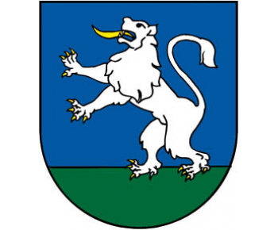
OBEC STAŠKOVCE
Staškovce 74, 090 23 Staškovce

Voľby do orgánov samospráv obcí a voľby do orgánov samosprávnych krajov v roku 2026

Volebný obvod: 1
Počet poslancov OZ: 5

